

Distribué par le projet fr.OpenOffice.org

Version 1.0 du 14.03.2007
Réalisé avec : OOo 2.1 Plate-forme / Os : Toutes

Interface
et documents multilingues

L’utilisation de langues étrangères sous OpenOffice.org
et l’adaptation de l’interface



Sommaire
1 La langue cible des documents 4
1.1 Adaptation du format des caractères 4
1.2 Adaptation des styles 5
1.3 La langue par défaut 6
1.4 Utilisation des dictionnaires 6
1.5 Difficultés nées de surcharges de la mise en forme 7
1.6 En résumé 7
2 La localisation de l’interface 8
2.1 Le pack de langue 8
2.2 Installation d’un pack de langue 9
2.3 Changement de la langue de l’interface 9
2.4 Le séparateur décimal 10
3 Informations complémentaires 11
3.1 Espace documentaire 11
3.2 Listes de diffusion 11
4 Crédits 12
5 Licence 12

La suite libre OpenOffice.org a pour caractéristique essentielle d’être développée par un grand nombre de contributeurs, répartis sur toute la planète. Il n’est, dès lors, pas étonnant que de nombreuses langues soient supportées. Qu’il s’agisse de l’interface – disponible dès la sortie des nouvelles versions dans près de soixante langues différentes ! – ou bien de la langue employée dans nos documents, nous pouvons configurer l’outil de façon à l’adapter à nos besoins ou à nos habitudes.
Ce how-to présente tout d’abord la façon de gérer plusieurs langues dans nos documents, tout en conservant les fonctionnalités de vérification d’orthographe, de césure ou de synonymes propres à chacune d’elles, puis la localisation de l’interface, c’est-à-dire son adaptation à un contexte national déterminé.

La langue cible des documents
Il peut arriver que nous ayons à travailler sur des documents multilingues – et pour certains d’entre nous, traducteurs, employés de sociétés à implantation internationale, c’est monnaie courante : certaines parties des documents peuvent être rédigées dans une langue (par exemple, le français) et d’autres parties dans une autre (ex : l’anglais). OpenOffice.org nous permet cela, tout en conservant les fonctionnalités de vérification de l’orthographe propres à chacune des langues manipulées.

Adaptation du format des caractères
C’est ainsi que les deux paragraphes suivants sont correctement traités. Le premier est en français, le second en anglais.
Ce paragraphe est rédigé en français et le vérificateur d’orthographe n’y détecte aucune faute. Les mots étrangers, par contre, y sont detected et soulignés comme on le voit ici.
This paragraph is written in English. The spell-checker doesn’t detect any problem here. Foreign words, though, are détectés and underlined, as shown here.
Pour réaliser ce « miracle », il suffit d’activer une option dans la mise en forme des caractères. Le menu Format / Caractères, onglet Police, comporte une liste déroulante Langue (figure 1). Positionnons la langue sur la valeur désirée et le tour est joué.
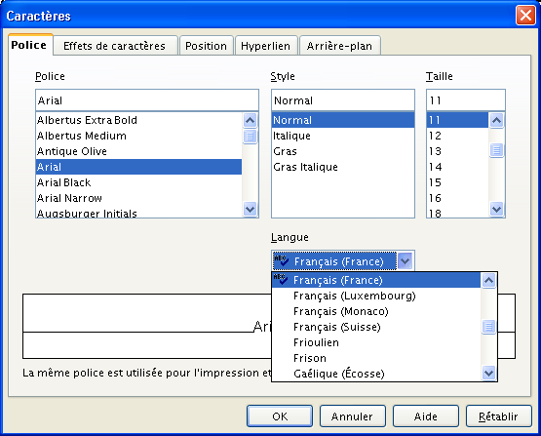Figure 1 : Le choix de la langue pour des caractères
Note
Lorsque plusieurs dictionnaires sont installés , OpenOffice.org effectue une recherche des mots saisis sur chacun d’eux. C’est ainsi que, si le mot anglais « detected » qui figure dans le paragraphe exemple ci-dessus est considéré comme étranger à la langue du texte (le français), un clic droit dessus montre qu’il a été identifié dans le dictionnaire anglais (figure 2).
En cliquant sur l’option Le mot est en XXX, nous confirmons la suggestion et OpenOffice.org considère alors le mot comme valide : le soulignement disparaît (figure 3).
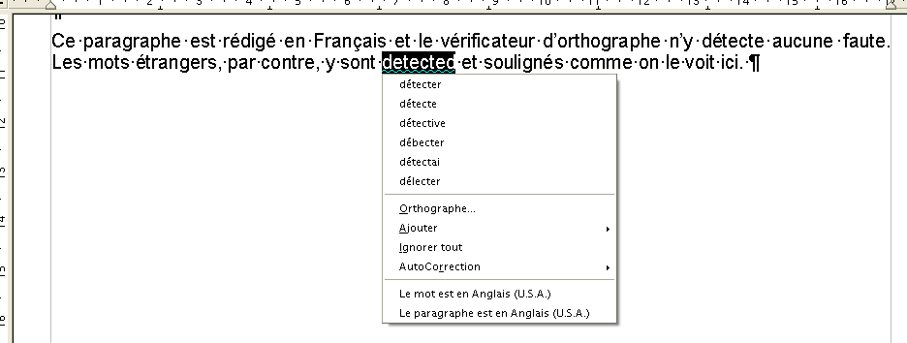Figure 2 : Les mots étrangers sont identifiés lorsque le dictionnaire correspondant est installé
Figure 3 : Les mots étrangers validés ne sont plus soulignés

Adaptation des styles
Mieux encore, si nous sommes amenés à fréquemment manipuler des documents multilingues, la création de styles correctement configurés et nommés permet de prendre en charge les variations dans la langue pratiquée.
Par exemple, utilisant OpenOffice.org en environnement majoritairement français, nous pourrions créer un nouveau style Corps de texte EN prenant en charge l’anglais et dérivé du style Corps de texte . Ainsi :
- Toute modification sur ce dernier serait répercutée sur le premier, conservant l’homogénéité de la présentation.
- Le passage d’un paragraphe dans une langue à un paragraphe dans l’autre serait très simplement réalisé par le changement du style du paragraphe.
Combiné avec l’usage de dictionnaires adaptés aux langues exploitées (voir le chapitre suivant), l’emploi de styles donne une grande souplesse dans l’emploi de la suite bureautique.
Note
Les mises en formes ponctuelles (nommées également surcharges) réalisées par-dessus des styles, prennent le pas sur ces derniers. Ainsi, toute surcharge qui aurait pour conséquence la modification de la langue d’une partie du texte, provoque des comportements quelquefois inattendus en matière de gestion linguistique.
Le chapitre 1.5 donne plus d’informations sur ce sujet.

La langue par défaut
OpenOffice.org permet de choisir la langue qui sera utilisée par défaut pour tous les nouveaux documents, selon plusieurs critères (alphabet occidental, asiatique ou scripts complexes).
La zone Outils / Options, Paramètres linguistiques / Langues, Langues par défaut pour les documents permet de choisir cette valeur (figure 4). La vérification de l’orthographe pour une langue est activée lorsqu’une coche ^{abc}√ apparaît à gauche d’un libellé de langue (comme dans la figure 4 pour le français).
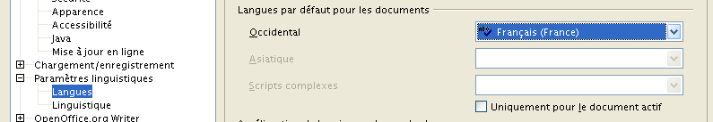Figure 4 : Le choix de la langue par défaut
Attention !
L'option de langue par défaut pour les nouveaux documents ne fait que basculer la valeur définie dans cette rubrique pour tous les styles des nouveaux documents. Ce paramètre n'est donc pas pris en compte pour les documents existants puisqu'ils disposent déjà soit d’un style, soit d’une mise en forme manuelle.

Utilisation des dictionnaires
Lorsque nous rédigeons des textes ou des morceaux de textes dans une autre langue que notre langue native, nous pouvons malgré tout bénéficier des fonctionnalités de vérification de l’orthographe, de césure et de suggestion de synonymes propres à la langue mise en œuvre. Il suffit, pour cela, d’avoir installé et activé les dictionnaires correspondants. Le how-to sur les dictionnaires donne tous les détails sur cette opération, facilitée par l’assistant DicOOo inclus dans OpenOffice.org.
Lorsque les dictionnaires requis sont installés et activés, et si les éléments du texte étranger sont correctement définis, comme présenté ci-dessus, les fonctions de vérification, césure et synonymes sont automatiquement offertes sous cette langue.

Difficultés nées de surcharges de la mise en forme
Il est fréquent d’importer des documents en provenance soit d’autres outils, soit réalisés dans d’autres langues, soit les deux. Dans ces situations, et en fonction des styles ou mises en forme manuelles (surcharges) employés, nous constatons souvent des difficultés à procéder à la correction orthographique. Ces situations sont d’autant plus délicates à gérer que nous ne disposons pas nécessairement d’informations sur l’état initial du document importé.
Pour que la vérification de l’orthographe d’un document puisse s’effectuer sous le contexte linguistique adapté, il faut :
- disposer des dictionnaires correspondants, ainsi que précisé au paragraphe précédent ;
- s’assurer que les mises en forme utilisées ne perturbent pas l’emploi des styles sous-jacents (il existe toujours un style de base, fût-ce le style Standard).
Cette seconde situation est, en effet, fréquemment rencontrée : la mise en forme du document est, par endroits, surchargée de mises en formes manuelles, elles-mêmes réalisées par l’emploi de styles voire de polices propres à un environnement linguistique différent. En d’autres termes, une mise en forme peut en cacher une autre. Lorsque la surcharge est réalisée sous un environnement linguistique différent de la mise en forme initiale, les fonctions de correction prévues ne s’appliquent plus de la manière attendue et il s’avère alors difficile de comprendre pourquoi.
Plusieurs solutions sont envisageables pour résoudre la difficulté :
- S’assurer que les paragraphes incriminés sont bien réalisés dans la langue voulue (voir ci-dessus le chapitre 1.1 « Adaptation du format des caractères »).
- Remettre les mots ou paragraphes « défectueux » dans leur style de base (sélection puis Ctrl + Maj + Espace ). Nous vérifierons également que ce dernier est configuré pour la langue désirée.
- Par collage spécial, recopier le texte « défectueux » dans un document vierge ou sous un modèle adapté sans conserver la mise en forme originelle (Édition / Collage spécial, ou Ctrl + Maj + V , puis choix Texte non formaté).

En résumé
Les langues manipulées dans un texte sont configurées selon l’ordre de priorité décroissant suivant :
- la mise en forme manuelle (surcharges),
- la mise en forme mémorisée dans les styles de paragraphes,
- la langue par défaut.

La localisation de l’interface
Depuis toujours, l’interface de OpenOffice.org supporte de nombreuses langues. La version 2 perfectionne ce support en permettant d’utiliser OpenOffice.org dans plusieurs langues sans avoir à re-installer l’application au grand complet. Cette propriété permet de basculer l’environnement alternativement sous l’une ou l’autre par simple redémarrage de la suite bureautique.
Pour pouvoir utiliser cette faculté, il faut, après avoir tout d’abord installé une version quelconque de la suite bureautique, installer le « language pack » (pack de langue) correspondant à la langue supplémentaire désirée. Par le simple choix d’une option nous pouvons ensuite basculer d’une langue à l’autre. Il est possible, bien entendu, de télécharger et d’installer plusieurs packs de langues.

Le pack de langue
Le pack de langue est un exécutable qui, lancé, installe le support de la langue supplémentaire. Après que ce support est installé, il suffit d’activer la langue choisie pour que l’interface d’OpenOffice.org bascule sous cette langue sur un simple redémarrage de l’application.
Les packs de langue peuvent être téléchargés depuis la page :
http://oootranslation.services.openoffice.org/pub/OpenOffice.org/ (figure 5).
Choisissons la page correspondant à notre version d’OOo (par exemple 2.0.3rc7 pour la version 2.0.3, les libellés « rc » étant ici sans importance).
Dans la page qui liste tous les fichiers (dont un extrait à la figure 6), recherchons celui qui correspond à notre système d’exploitation, à la langue voulue et qui comporte le libellé langpack dans son nom.
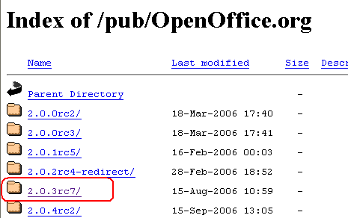Figure 5 : La liste des packs de langues disponibles
par version
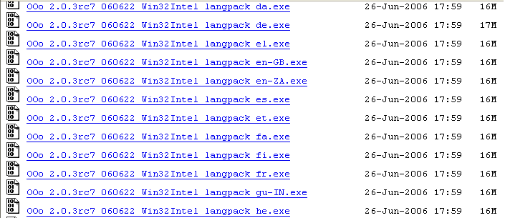Figure 6: La liste des packs de langue pour la version 2.0.3 (extrait)
Par exemple, pour un pack de langue « Anglais d’Angleterre » à installer sous Windows, nous choisissons : OOo_2.0.3rc7_060622_Win32Intel_langpack_en-GB.exe .

Installation d’un pack de langue
Sous Windows, cette installation requiert des droits d’administration pour être menée à bien.
Elle s’exécute en deux temps : tout d’abord la décompression du pack téléchargé (le choix du dossier de décompression est possible mais on peut accepter la proposition par défaut, c’est-à-dire sur le bureau de l’utilisateur ), suivie de l’installation proprement dite.
Lançons l’exécutable et laissons la nouvelle langue s’installer. Cette rapide opération terminée, nous pouvons maintenant changer la langue de l’interface à volonté.

Changement de la langue de l’interface
Le basculement d’une langue à l’autre s’effectue très simplement, de la manière suivante :
- Sous Windows, fermer le lancement rapide.
- Appeler le menu Outils / Options, Paramètres linguistiques / Langue. La liste Interface utilisateur permet de choisir la langue utilisée pour l’interface (figure 7).
- Fermer OpenOffice.org.
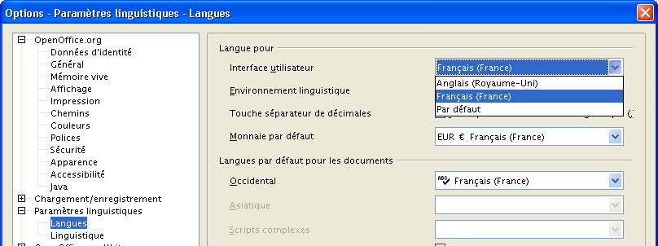Figure 7 : Le choix de la langue pour l’interface utilisateur
Lors de la réouverture de la suite bureautique, l’interface apparaît dans la langue choisie (figure 8).
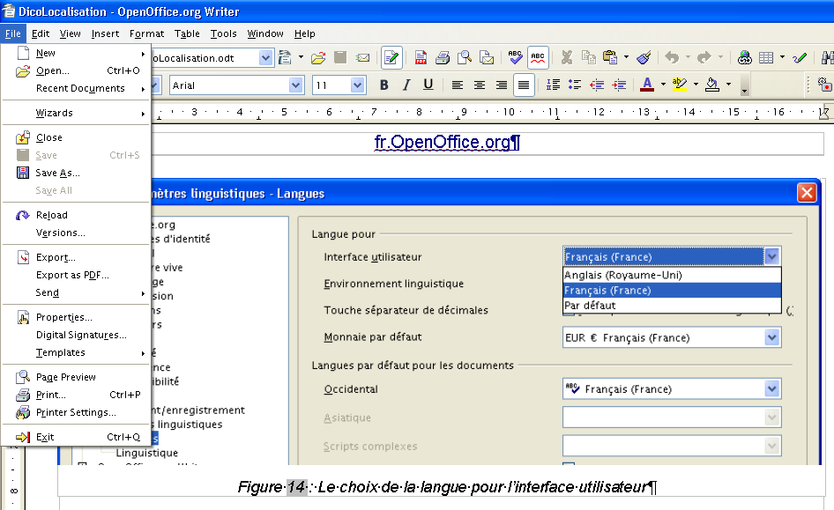Figure 8 : La nouvelle langue est active après le redémarrage d’OOo

Le séparateur décimal
OpenOffice.org s’adapte complètement à l’environnement local. Si bien que, pour souscrire à la norme française qui veut que le séparateur décimal des nombres soit une virgule et non un point, la frappe de cette touche au pavé numérique est automatiquement convertie en une virgule. Et ce comportement peut être très agaçant, pour peu que l’on soit habitué à la frappe des nombres décimaux « à l’anglaise », ou encore que l’on veuille privilégier la facilité de saisie, c’est-à-dire avec le fameux point comme séparateur !
Rassurons-nous, les « accros-au-point-à-l’anglaise » peuvent retrouver leur addiction sans effort : il suffit d’agir sur le menu Outils / Options, Paramètres linguistiques / Langues, et d’y décocher l’option Identique à l’environnement (figure 9). Simple, isn’t it ?
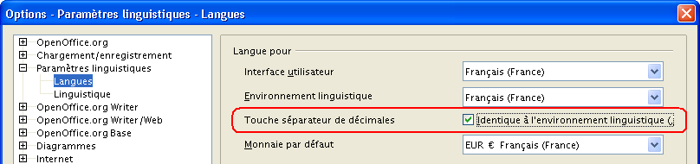Figure 9 : Paramétrage du point décimal

Informations complémentaires
Nul doute qu’à la lecture de ce document, le lecteur sera désireux de perfectionner ses connaissances ou de répondre à des questions non débattues ici. OpenOffice.org propose deux moyens d’accès direct à l’information : des documents thématiques constituant une somme d’informations de référence et des listes de diffusion sur lesquelles intervenir de manière dynamique.

Espace documentaire
Le site fr.openoffice.org propose de nombreux documents, guides et how-to qui permettent d’approfondir certains points en rapport avec le thème de ce guide.
L’ensemble des documentations disponibles sont placées dans l’espace Documentation : http://fr.openoffice.org/Documentation/Index.html
Sont particulièrement en rapport avec ce guide :
- Le how-to sur les dictionnaires
- Le guide Styles et Modèles

Listes de diffusion
Par ailleurs, les listes de diffusion du site fr.openoffice.org sont ouvertes à tous et permettent les échanges entre utilisateurs. La liste [users-fr] (http://fr.openoffice.org/contact-forums.html) est l’endroit privilégié pour obtenir de l’aide dans l’emploi quotidien de la suite OpenOffice.org.

Crédits
Auteur : Jean-François Nifenecker

Remerciements : Aux participants de la liste [doc-fr]

Intégré par : Tony Galmiche

Contacts : Projet Documentation OpenOffice.org - fr.OpenOffice.org

Traduction :

Historique des modifications :
Version | Date | Commentaire
1.0 | 14/03/07 | Création

Licence
Appendix

Public Documentation License Notice

The contents of this Documentation are subject to the Public Documentation License Version 1.0 (the "License"); you may only use this Documentation if you comply with the terms of this License. A copy of the License is available at http://www.openoffice.org/licenses/PDL.html.

The Original Documentation is Localisation. The Initial Writer of the Original Documentation is Jean-François Nifenecker Copyright © 2006. All Rights Reserved. (Initial Writer contact(s): jean-francois.nifenecker@laposte.net).

Contributor(s): ______________________________________.
Portions created by ______ are Copyright ©_________[Insert year(s)]. All Rights Reserved. (Contributor contact(s):________________[Insert hyperlink/alias]).

NOTE: The text of this Appendix may differ slightly from the text of the notices in the files of the Original Documentation. You should use the text of this Appendix rather than the text found in the Original Documentation for Your Modifications.

Le soulignement n’apparaît que si la vérification de l’orthographe est activée (Outils / Vérification orthographique).
Voir le how-to consacré aux dictionnaires sur l’Espace documentation du site francophone d’OpenOffice.org.
Pour plus d’informations sur les styles, voir le guide « Styles et modèles » dans l’espace Documentation du site francophone OpenOffice.org : http://fr.openoffice.org/Documentation/Guides/StylesModeles.odt.
Pour une liste complète des abréviations ISO des langues, voir http://ftp.ics.uci.edu/pub/ietf/http/related/iso639.txt Pour une liste complète des abréviations ISO des pays, voir http://userpage.chemie.fu-berlin.de/diverse/doc/ISO_3166.html.
Ce dossier pourra être ensuite sauvegardé ou détruit.
Non, il ne s’agit pas de broderie !

